*ГАХАНСКИЙ ВЕСТНИК*

*Печатное издание муниципального образования «Гаханы»*

*Баяндаевского района Иркутской области*

*ТНИК*

Печатное издание муниципального образования «Гаханы»

Баяндаевского района Иркутской области

*№5*

*28 февраля*

*2020 года *

**По обращениям Управления Росреестра по Иркутской области трое арбитражных управляющих дисквалифицированы в 2019 году**

В 2019 году в результате рассмотрения обращений Управления Росреестра по Иркутской области Арбитражным судом Иркутской области приняты решения о дисквалификации трёх арбитражных управляющих. Дисквалификация является крайней мерой и применяется в отношении арбитражных управляющих в случае неоднократного привлечения к административной ответственности за однородные правонарушения. Дисквалифицированные в 2019 году арбитражные управляющие ранее уже привлекались к административной ответственности.

В прошлом году при проверке деятельности данных специалистов Управление Росреестра по Иркутской области выявило, в том числе, несоблюдение сроков и периодичности проведения собраний кредиторов, на которых рассматриваются отчеты о ходе процедуры банкротства. Таким образом, кредиторы были лишены права на оперативное получение достоверной информации о финансовом состоянии должника и его имуществе.

Всего в 2019 году в Управление Росреестра по Иркутской области поступило 270 заявлений, обращений и жалоб на действия (бездействия) арбитражных управляющих. По сравнению с 2018 годом количество обращений увеличилось на 30%.

Основаниями для жалоб и непосредственного обнаружения стали нарушения арбитражными управляющими порядка проведения торгов; сроков предоставления отчетов о своей деятельности собранию кредиторов (направления отчетов кредиторам) и неполнота представляемых в отчетах сведений; неопубликование, несоблюдение сроков при опубликовании, опубликование не в полном объеме сведений, предусмотренных ФЗ «О несостоятельности (банкротстве)»; нарушение обязанности арбитражного управляющего действовать добросовестно и разумно в интересах должника, кредиторов и общества; очередности погашения требований кредиторов; порядка невыплаты заработной платы; непроведение либо несвоевременное проведение инвентаризации (описи) имущества должника; непроведение анализа финансового состояния гражданина; непроведение проверки на наличие признаков преднамеренного (фиктивного) банкротства и оснований для оспаривания сделок должника.

«*В результате рассмотрения поступивших в Управление Росреестра по Иркутской области обращений и непосредственных обнаружений в 145 случаях приняты решения о возбуждении дел об административных правонарушениях, по итогам рассмотрения которых в отношении арбитражных управляющих составлено 111 протоколов об административном правонарушении. После изучения судом направленных Управлением Росреестра по Иркутской области материалов в 74 случаях арбитражным управляющим объявлено устное замечание в связи с малозначительностью правонарушения, в 19 случаях - вынесены предупреждения, в 7 случаях приняты решения о взыскании штрафов на общую сумму 175 тысяч рублей, в 3-х случаях арбитражные управляющие были дисквалифицированы сроком на полгода*», - сообщает руководитель Управления Росреестра по Иркутской области **Виктор Жердев**.

Виктор Жердев также добавил, что привлечение арбитражных управляющих к административной ответственности способствует предупреждению новых правонарушений в данной сфере, а дисквалификация дает возможность исключить из профессионального сообщества недобросовестных участников.

По информации Управления Росреестра по Иркутской области

**Управление Росреестра по Иркутской области предлагает собственникам недвижимости сообщить свои адреса электронной почты**

Управление Росреестра по Иркутской области предлагает жителям региона внести в Единый государственный реестр недвижимости (ЕГРН) данные об адресах электронной почты. Это позволит собственникам получать информацию о своей недвижимости в режиме реального времени.

Как отмечает начальник регистрации недвижимости № 4 Екатерина Щука, адрес электронной почты относится к дополнительным сведениям и вносится в ЕГРН по желанию владельца недвижимости. Электронные адреса используются ведомством для рассылки уведомлений о ходе оказания услуг Росреестра или в случае проведения учетно-регистрационных действий с объектом недвижимости по документам, подписанным электронной подписью.

«*Например, сейчас в реестр недвижимости вносится большое количество информации о зонах с особыми условиями использования территории. На земельные участки, попавшие в границы таких зон, накладываются определенные ограничения. При наличии адреса электронной почты Управление Росреестра по Иркутской области сможет мгновенно уведомить собственника о том, что его участок вошел в границы одной из таких зон. Также быстро собственник получит уведомление при поступлении в ведомство электронного пакета документов на регистрацию прав, что позволит пресечь различные мошеннические схемы*», - заявляет **Екатерина Щука**.

Помимо этого, при наличии адреса электронной почты Управление Росреестра по Иркутской области сможет направить правообладателю информацию о приостановлении или отказе в проведении кадастрового учета и (или) регистрации прав по электронному пакету документов; о внесении в ЕГРН сведений о публичном сервитуте; о возврате документов, представленных в электронном виде (при отсутствии в ЕГРН записи о возможности проведения электронной регистрации прав); о представлении заявления о внесении в ЕГРН сведений о расторжении или прекращении договора участия в долевом строительстве одной из сторон; о поступлении в Росреестр запроса на предоставление сведений об объекте недвижимости.

Заявление о внесении в ЕГРН сведений об адресе электронной почты жители Иркутской области могут подать в любом офисе Иркутского областного многофункционального центра или на официальном сайте Росреестра (https://rosreestr.ru/site/). Также указать адрес электронной почты можно при подаче заявления на кадастровый учет и (или) регистрацию прав.

Услуга по внесению в ЕГРН сведений об адресе электронной почты является бесплатной.

По информации Управления Росреестра по Иркутской области

**ЗЕМЛЯ И ХЛЕБ-ЕГО ЖИЗНЬ И СУДЬБА**

**Борис Борхоевич Болдоев**

Сержант отделения стрелкового взвода,

Уроженец улуса Гаханы Баяндаевского района.

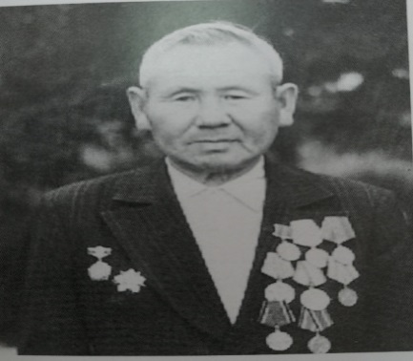15 апреля 1984 году Болдоеву Борису Борхоноевичу исполнилось 60 лет. Он окончил Байтогскую неполную среднюю школу. 16 – летним стал работать в колхозе им. Жданова. А через год война. Тяжелая ноша легла на плечи оставшихся стариков, подростков, женщин. Приходилось работать за троих- четверых. С раннего утра до полночи порой круглосуточно. Без выходных.

В 1942 году призвали в армию. Сразу на фронт не попал. Направили в Забайкалье. Стал курсантом училища. Ускоренный курс. И свое боевое крещение сержант Болдоев получил, воюя в составе войск II Украинского фронта в качестве командира отделения стрелкового взвода под Прохоровкой. Впоследствии командовал пулемётным расчетом, был наводчиком и командиром 120-милллеметрового миномета.

Борису Борхоевичу «повезло» еще в том смысле, что лично ему неведома горечь отступлений – он все время двигался на запад, гнал ненавистного врага с родной земли. Его фронтовые дороги пролегли по маршруту Курско-Орловская дуга-Белгород-Полтава-Харьков-Корсунь-Шевченский-Плоешти-Бухарест-Будапешт… Войну закончил на территории Чехословакии. Еще целых два года находился вдали от родных мест, служил в Центральной группе войск и одновременно учился в школе офицеров. Домой вернулся в марте 1947 года. На груди у ветерана медали «За боевые заслуги», «За взятие Будапешта», «За победу над Германией», орден Отечественной войны II степени. Был дважды ранен.

После войны поступил в Баяндаевское училище механизации сельского хозяйства. Овладел специальностью механизатора, сел за штурвал «Коммунара», потом сменил его на С-6. Работал и на СК-3. Поднимал целину. С 1968 года бессменно трудится мастером – наладчиком.

В 1948 году женился на Мамаевой Татьяне Алексеевне и вот уже 36 лет живут они, душа в душу. Стали родителями пятерых детей. Давно уже бабушка и дедушка. Есть кому, продолжать их хлеборобскую родословную.

Брат Борогшорн Бохоевич Болдоев 1910 года рождения, призванный в 1ё941 году, воевал на западном фронте. Был тяжко ранен в ногу, после лечения в госпитале был откомиссован. Демобилизовался в 1942 году. Работал в родном хозяйстве до выхода на заслуженный отдых.

20 февраля 2020 года работники МБУК КИЦ МО «Гаханы» провели весёлую конкурсно-спортивную программу «Служу России», приуроченную к Дню Защитника Отечества среди начальных классов. Были созданы две команды «Россия» и «Молния». Ребята состязались на свежем воздухе в конкурсах, таких как: «Быстрые упряжки», «Перебежки с ведёрками», «Тренога», «Синицы и снегири», «Бег в мешках», «Кто дальше?», «Перетягивание каната». По итогам конкурса быстрее, сильнее оказалась команда «Россия», которая заняла первое место в состязании. Обе команды были награждены ценными призами и грамотами. Все остались очень довольны.

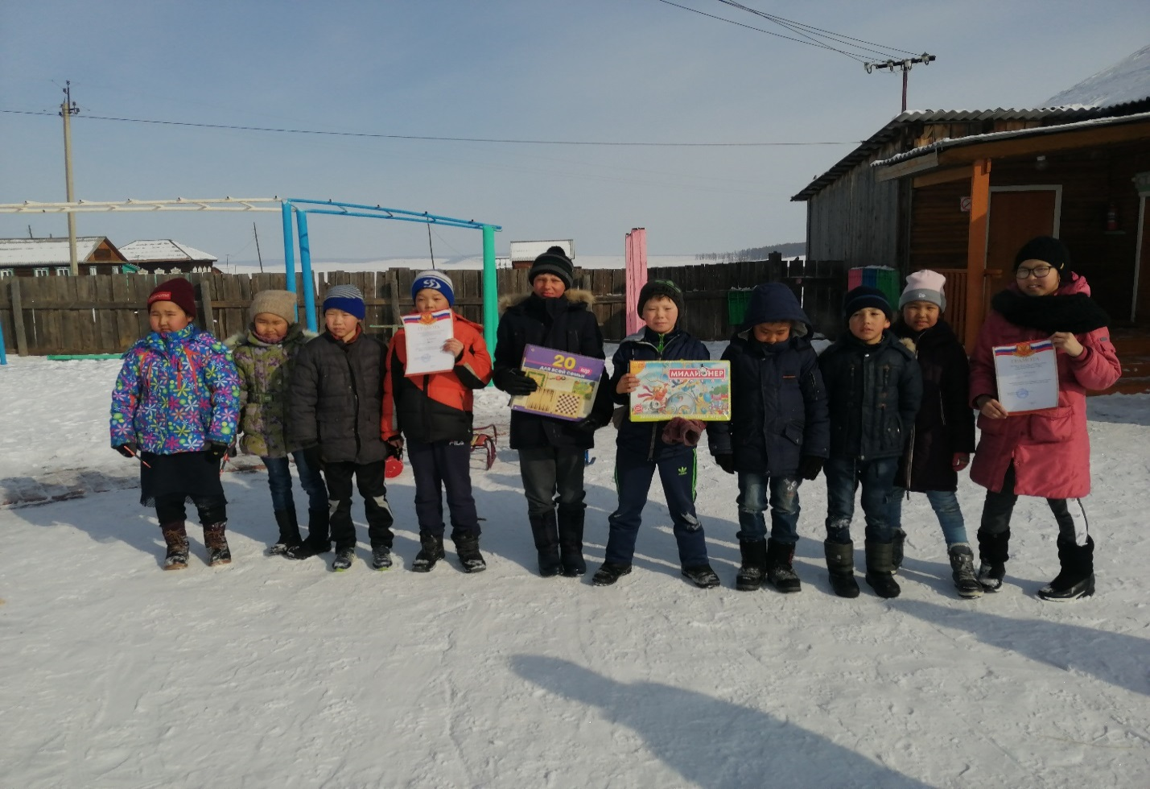

19 февраля 2020 года в с. Баяндай состоялся VI форум приёмных родителей и районный конкурс детского творчества среди детей и сирот и детей, оставшиеся без попечения родителей, детей-инвалидов «Байкальская звезда». В номинации «Художественное слово» - «В мирном мире жить» Алсаткина Любовь рассказала стихотворение Расула Гамзатова «Берегите своих друзей», заняла II место среди 10 участников, награждена грамотой и ценным призом. Так же Гармаева Ариана приняла участие в номинации «Хореография» и исполнила испанский танец «Фламенко». Была награждена сертификатом.

Приемному родителю Шобогорову Владиславу Васильевичу вручили Благодарственное письмо от отдела сельского хозяйства, а Болдоевой Тамаре Андреевне вручили Благодарственное письмо от управления министерства социального развития опеки и попечительства.

21 февраля 2020 года в Баяндаевском МКСК «Колос» прошел районный конкурс мужества, красоты и грации «Баатар - Дангина – 2020». Наше муниципальное образование представили 2 участников. В номинации «Дангина» участие приняла ученица десятого класса МБОУ Гаханская СОШ Буинова Лилия, а в номинации «Баатар» ученик десятого класса МБОУ Гаханская СОШ Михайлов Батюр. Первый конкурс визитная карточка «Угаа хундэлэн, залгуулая» - красочный рассказ о себе, своем роде, именитых и прославленных родственниках, родном крае с использованием различных традиционных жанров искусства, в т.ч исполнения одного куплета и припева народной песни. Обязательные условия для конкурсантов: рассказ ведется на родном языковом диалекте участника, манера исполнения песни соответствует локальным исполнительским традициям, костюм участника должен быть в традиционном локальном варианте, соответствующем социальному статусу и возрасту носителя. Второй конкурс «Сэдьхэлэй баяр» - исполнение бурятского национального танца. Буинова Лилия исполнила «Монгольский танец», а Батюр Михайлов танец «Наездники желтой степи». Третий конкурс «Дуугаа дуулая, нухэдууд» - исполнение бурятской эстрадной песни. Были еще специальные конкурсы такие как: игра «Тэбэг»-«Зоска» в номинации «Баатар» и в номинации «Дангина» знание благопожеланий на бурятском языке. Самый последний и самый красивый конкурс это – «hаргама толон»-демонстрация вечерних современных стилизованных нарядов. Всего было по три участника к каждой номинации. Итогом трехчасового «марафона» красоты, грации и мужества были озвучены результаты: в номинации «Баатар» жюри присудило первое место Михайлову Батюру. В номинации «Дангина» Гранпри достался Буиновой Лилие. Представлять Баяндаевский район на окружном конкурсе «Баатар, Дангина-2020» будут Буинова Лилия, Михайлов Батюр. 27 марта запланировано зрелищное действо в Усть-Ордынском.

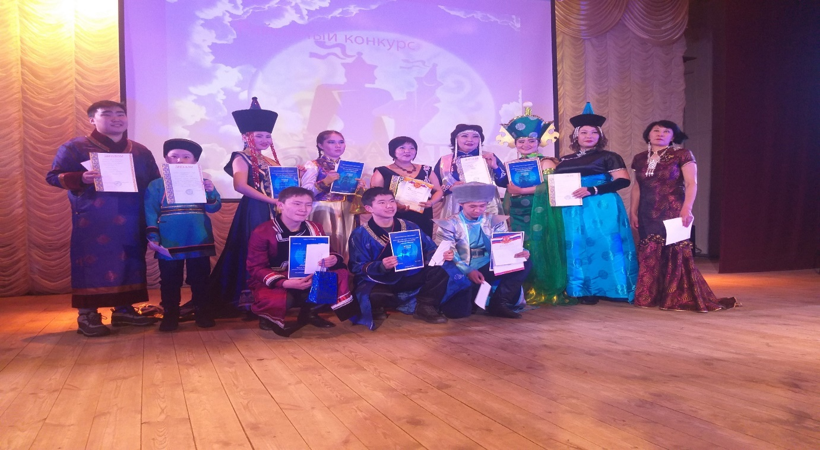

***Малиновый зефир: вкусно не обязательно сложно!***  
 Воздушный и нежный малиновый зефир – натуральное и недорогое лакомство. Легкая кислинка и насыщенный вкус ягод понравятся как взрослым, так и детям! Нет малины? Ничего страшного. Берите замороженную вишню, смородину или даже ягодный микс, добавив чуть больше сахара!  
Вам потребуется:  
300 г замороженной малины  
15 г желатина  
3 ст.л. воды  
3–4 ст.л. сахара  
форма 18х18 см (желательно использовать кондитерскую рамку, можно заменить на разъемную форму)  
  
Как готовить:  
1. Желатин замочить в воде.  
2. Ягоды положить в сотейник и подогреть, не доводя до кипения. Снять с огня, протереть через сито.  
3. Вернуть малиновое пюре в сотейник на огонь, добавить сахар. Постоянно помешивая, довести пюре до кипения. Снять с огня.  
4. Добавить к малине набухший желатин, помешивать до полного растворения желатина. Массу необходимо как следует охладить.  
5. При помощи миксера взбивать пюре в течение десяти минут до получения пышной, плотной массы.  
6. Воздушный мусс переложить в форму, разровнять.  
7. Отправить в холодильник часов на 8–10.  
8. Готовое лакомство разрезать на кусочки.  
Подавать к чаю, кофе, какао.  
Приятного аппетита!

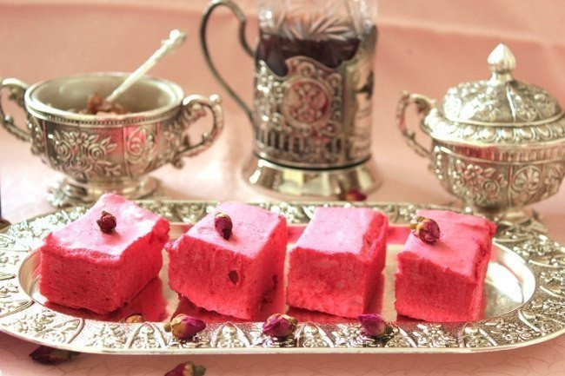

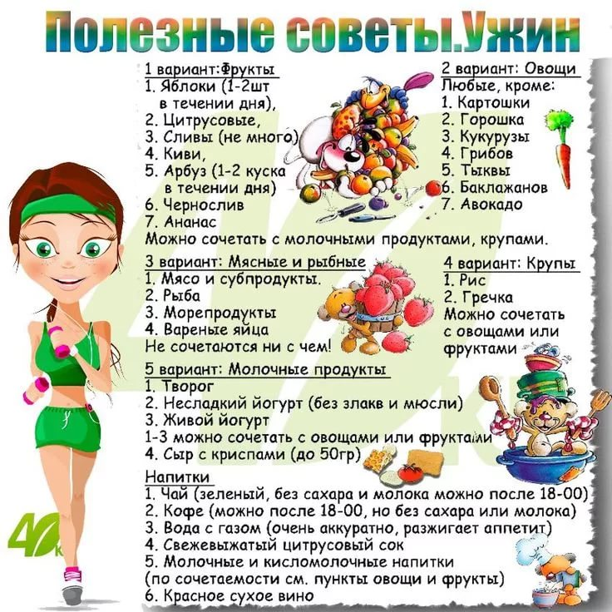

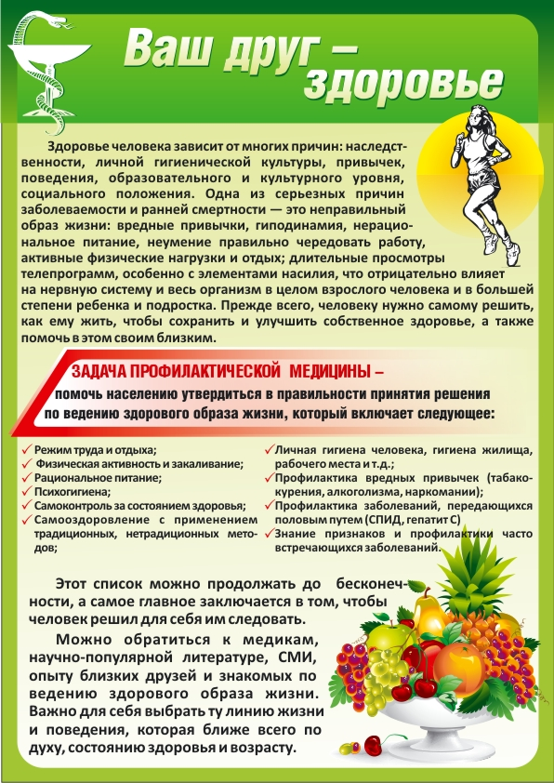

**МБУК КИЦ МО «Гаханы» поздраляет от всей души**

**Бадлуева Василия Борисовича с 75-летием.**

В день торжетсва, в год юбилея

За всё мы вас благодарим

И пожелать мы вам хотим

Здоровья, бодрости и сил,

Чтоб каждый день спокойным был,

Желаем мы для вас отныне

Замедлить времени отсчет,

Чтоб не подвласны ему были

Здоровье, внешность и мечты,

Чтоб вы с годами не теряли

Своей душевной красоты,

Чтоб такою же, как прежде,

По жизни были бы всегда:

Здоровым, добрым и веселым

Вы оставайтесь навсегда

**ОБЪЯВЛЕНИЕ**

**Уважаемые жители МО «Гаханы»!**

**Приглашаем Вас на собрание, которое состоится:**

**04 марта 2020года в 14:30 ч. в Бадагуйском сельском доме фольклора, на повестке дня:**

**-отчет главы МО «Гаханы» о своей деятельности за 2019 год и перспективах развития на 2020 год.**

**Администрация МО «Гаханы»**

**________________________________________________________________________________________________________________________________________**

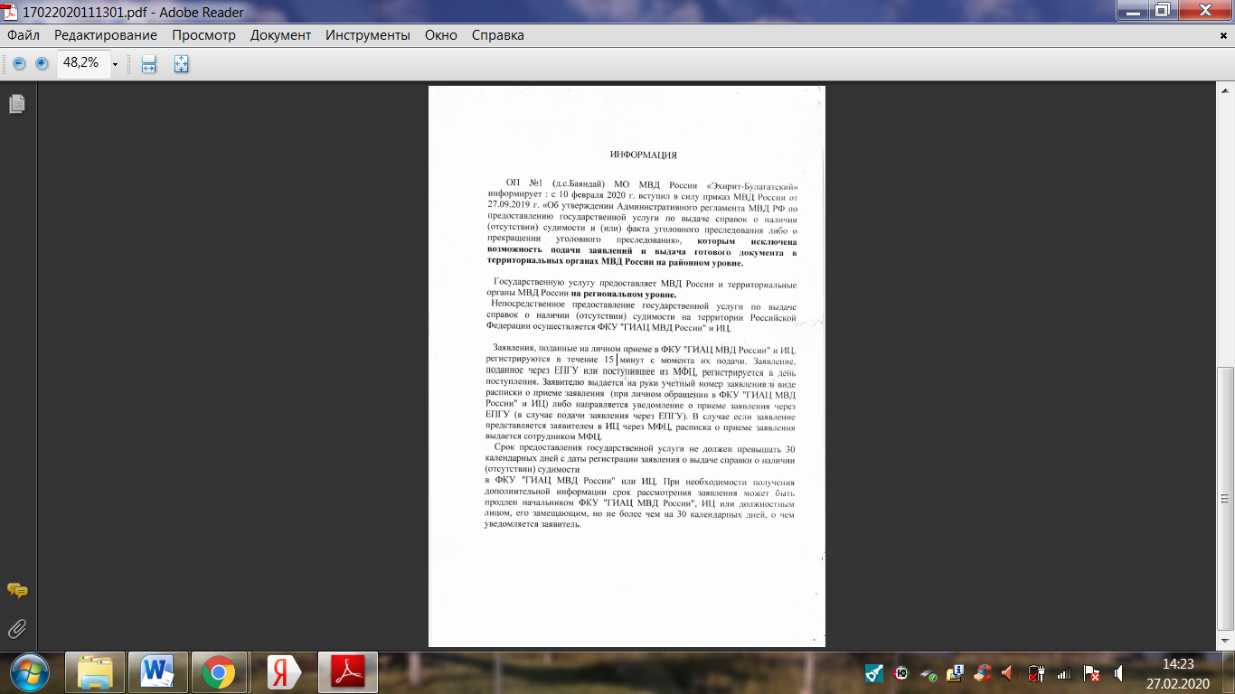

|  |  |
| --- | --- |
| Учредитель: Администрация МО «Гаханы»  Печатное издание принято Решением Думы МО «Гаханы»  от 4 августа 2009г. №16 Тираж 40 экземпляров | Печатное издание набрана и сверстана редакционным советом.  Адрес: 669128, Иркутская область, Баяндаевский район, с. Бадагуй, ул. Трактовая,3 |